PREFA PB-FR 1.53x4 bronze

PREFA

Eigenschaften

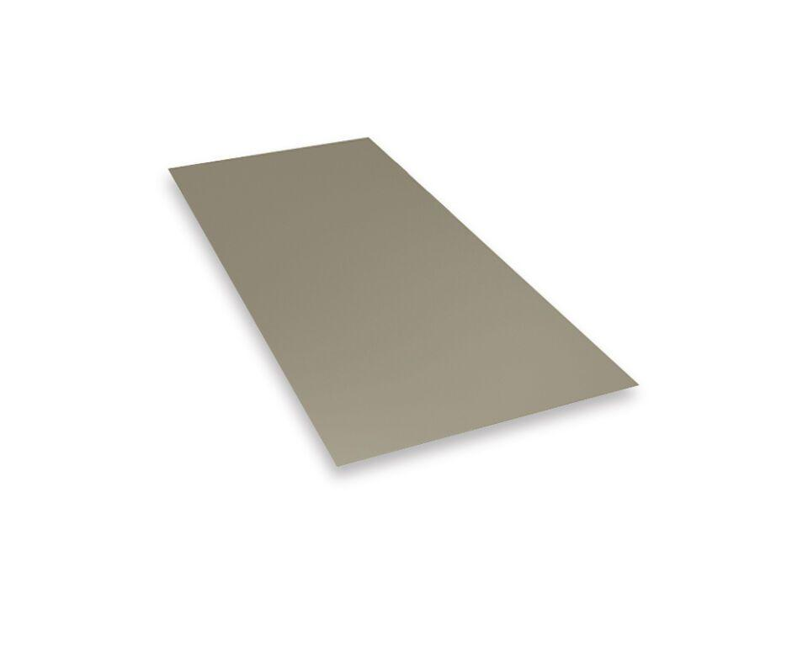

GTIN:

4043111136912

HAN:

597108

Farbton

bronze

Werkstoff

Aluminium

Breite (mm)

4.010,00

Länge (mm)

1.500,00

Stärke (mm)

4,00

Ausführung Bekleidung

Platte

Befestigung

kleben, nieten, schrauben

Brandverhalten

B-s1, d0